**План**

организационно- массовых мероприятий в объединении

«Зелёная аптека» на 2017-2018 уч.год.

рук.объед. Мурзаевой М.А.

|  |  |  |  |
| --- | --- | --- | --- |
| **№** | **Направление деятельности** | **сроки** | **Результат исполнения** |
| 1.  2.  3.  4.  5.  6.  7.  8.  9.  10.  11.  12.  13.  14.  15.  16.  17.  18.  19.  20.  21.  22.  23.  24.  25. | Оформление выставки,  посвященной августовскому совещанию учителей.  Проведение ознакомительной  экскурсии по территории ЭБЦ .  Ознакомление администрации  гимназии№2 с планами совместно проводимых мероприятий.  Принять активное участие в  празднике «Урожай-2016».  Осенняя экскурсия на тему  «Золотая осень».  Проведение в гимназии№2 экологического мероприятия « КВН – лекарственные растения »  Подготовка к Новому году в объединении  Участие в новогодней акции  «Чтобы не вырубались ели».  Участие на новогоднем утреннике.  Экскурсия в природу :«День эколога-следопыта».  Проведение конкурса «Живая  Земля».  Проведение конкурса «Моя родная природа».  Участие в конференции ко «Дню воды».  Экскурсия «Навстречу весне».  Проведение экологического мероприятия  в гимназии№2 « Лекарственные растения»  Участие в традиционном празднике  «День птиц».  Участие в конференции, посвященной  «Дню Земли».  Участие в конкурсе исследовательских работ «Актуальные проблемы  экологии».  Проведение городского экологического слета.  Участие в городской выставке, посвященной «Дню мира и труда».  Участие в слете с/х профессий.  Принять участие в конкурсе  «Мир глазами детей».  Участие в выставке ко «Дню защиты детей».  Участие в конкурсе ко «Дню охраны окружающей среды».  Представлять отчеты по мероприятиям по мере их проведения. | август  сентябрь  сентябрь  октябрь  ноябрь  ноябрь  декабрь  декабрь  декабрь  январь  февраль  февраль  март  март  апрель  апрель  апрель  апрель  апрель  апр-май  май  май  июнь  июнь  по мере исп. |  |

Руков. объединения «Зелёная аптека» Мурзаева М .А.

**Проведение ознакомительной экскурсии с учащимися -экологами**

**объед. «Зелёная аптека» в 2017-2018 уч.г..Рук.объед. Мурзаева М.А.**

**дата проведения:** 15 сентября

**место проведения** : ЭБЦ, УОУ объединений

**охват уч-ся**: 42 уч-ся: гимназия №2, сош №14

**Цель экскурсии:** знакомство с планом работы объединения, учебно-опытным участком, знакомство с работой других объединений.

**Ход мероприятия**

15 сентября провела ознакомительную экскурсию по эколого-биологическому центру с уч-ся объединения. В ней приняли участие 37 уч-ся.

Перед экскурсией провела с ними беседу о внутреннем распорядке, о правилах поведения на ЭБЦ, о технике безопасности при выполнении работ на учебно-опытных участках.

Начали экскурсию от центрального входа в ЭБЦ. Ознакомила уч-ся с учебно-опытными участками других объединений: рассказала о том, что на них выращивается, какие опыты проводятся и для чего используются в дальнейшем эти растения. Затем провела учащихся по всем кабинетам, которые функционируют на данное время, рассказала о направлениях этих объединений, ознакомила с выставками экспонатов и поделок .

Ознакомила уч-ся с учебно-опытным участком объединения «Зелёная аптека», рассказала и показала им растения, которые на нем произрастают, для чего используются эти растения.

В кабинете объединения ознакомила их с планом работы, выставкой детских поделок и экспонатов.

**Рук.объед. Мурзаева М.А.**

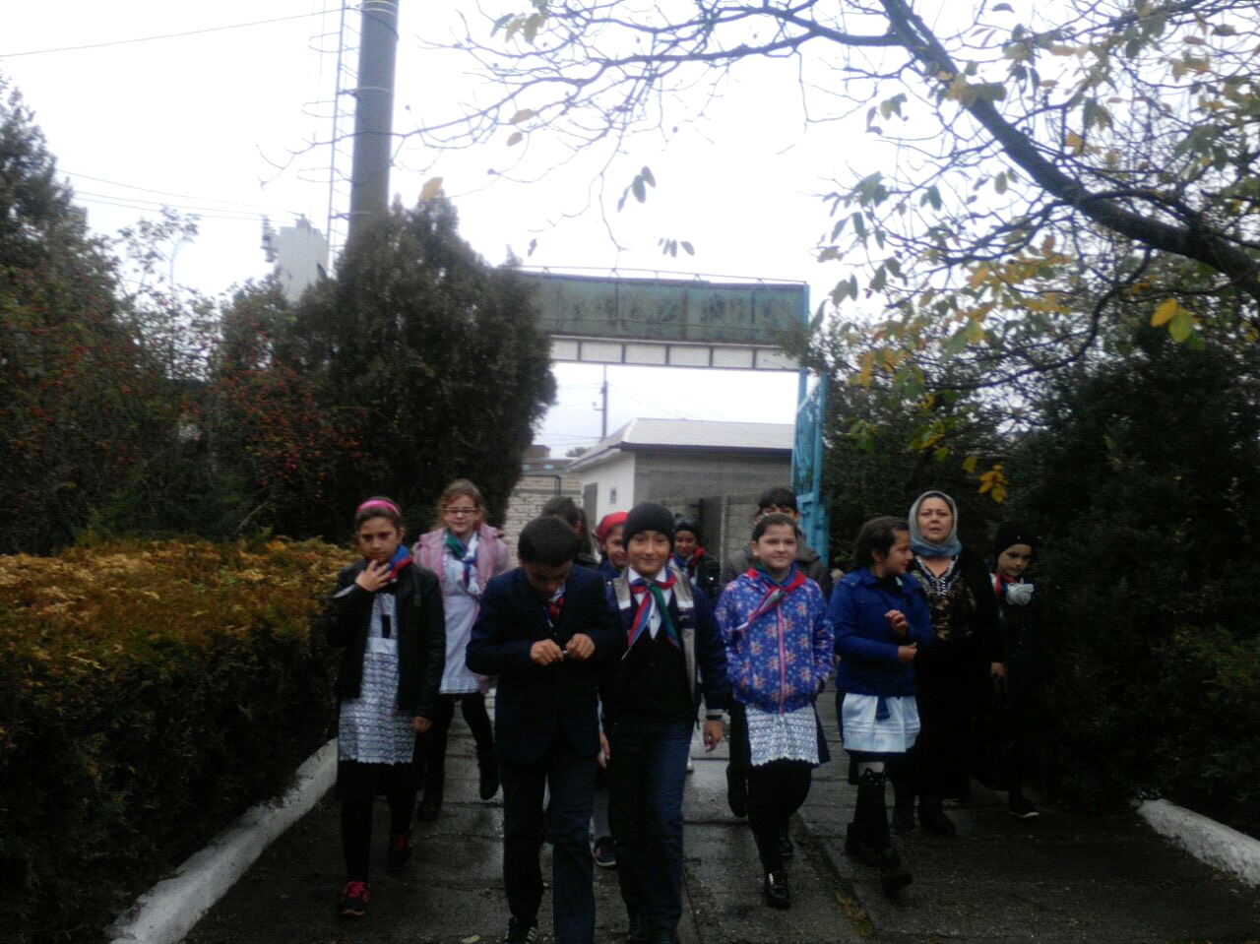

**Первое знакомство. Уч-ся 5-а кл. гимн.№2 в ЭБЦ**

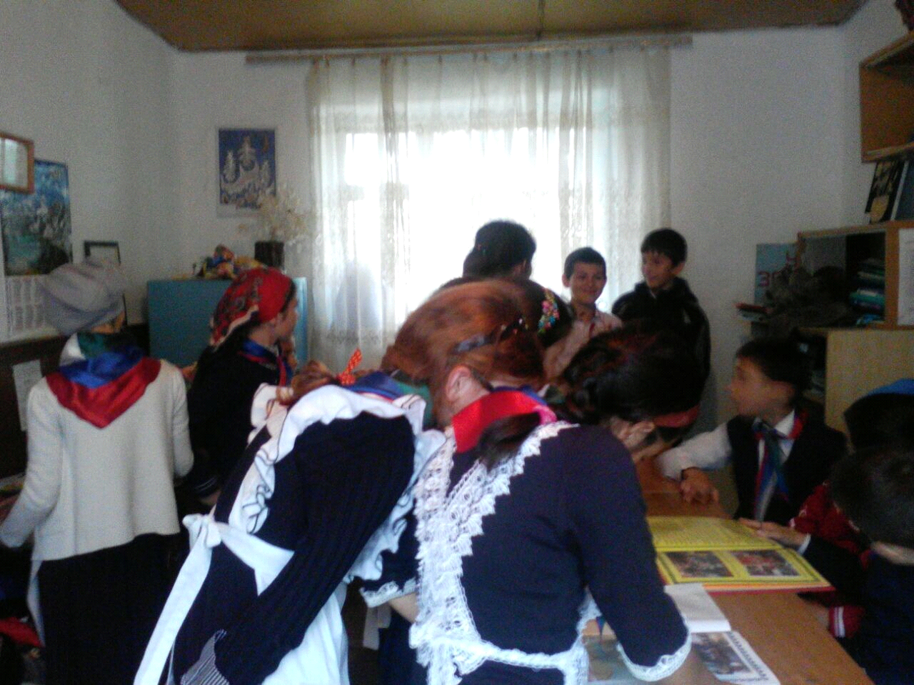

**Знакомство с кабинетом объединения «Зелёная аптека».**

***КАСПИЙ – ЖЕМЧУЖИНА ДАГЕСТАНА***

***Экоурок «Каспий – жемчужина Дагестана» в гимназии№2 с учащимися 1 и 2 групп объединения «Зелёная аптека».***

***Дата проведения – 28 сентября 2017г.***

***Место проведения – гимназия №2***

***Охват учащихся –30человек, 5а класс***

***Тема занятия - «Каспий – жемчужина Дагестана».***

***Цель занятия- сформировать знания об экологических ценностях нашей республики, об экологической системе Каспия, воспитать экологически грамотное подрастающее поколение.***

***Присутствовали – учитель биологии гимн№2 Хехаева М.А. и кл. рук. 5 «а» кл. – Имурзаева М.А.***

***Оборудование: тема занятия, компьютер, слайд-презентация «Моря России. Каспийское море», плакат с изображением Каспийского моря.***

***Ход занятия***

***1. Орг.момент.***

***2. Вступительное слово педагога.***

***3. Просмотр слайда-презентации «Моря России. Каспийское море»***

***4. Закрепление темы.***

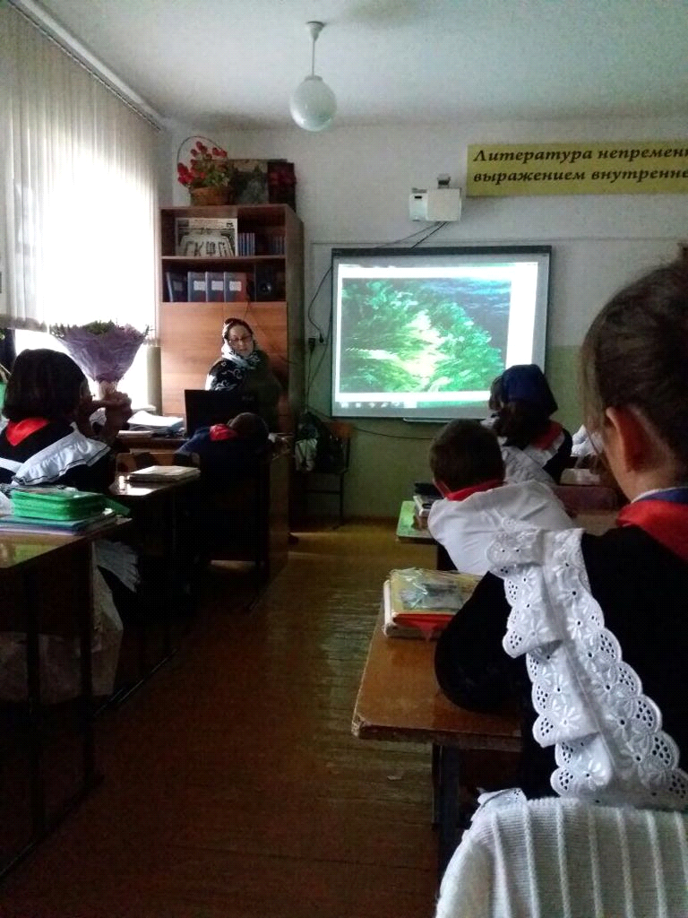

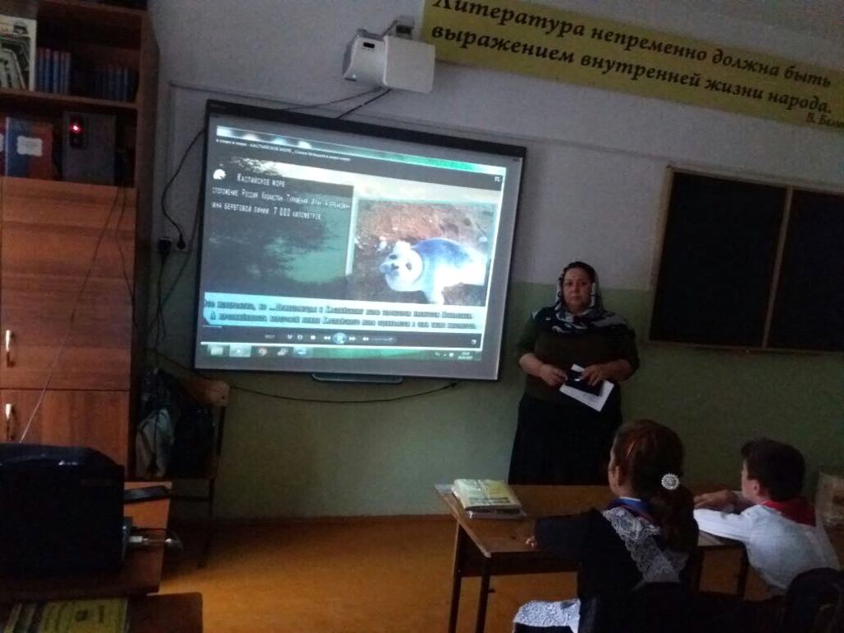

**Отчет**

**по проведению открытого занятия на тему «Экология и энергосбережение», посвященного Году Экологии в России с уч-ся-экологами объединения «Зелёная аптека» из гимназии №2 в 2017-2018 уч.г.**

**Рук.объединения: педагог ДО ЭБЦ Мурзаева М.А.**

**Дата и время проведения:** 5.10.17.г., с 11 часов до 13 часов

**Место проведения:** гимназия №2, каб№28

**Кол-во уч-ся, группа:** 15 человек, 2 группаобъед. «Зелёная аптека»

**Присутствовали**: зам. директора гимн.№2 поУР: Шаипова Т.Р., учитель географии: Абдулманапова А.

**Цель**:

Развить экологическое мышление учащихся, вовлечь их в реальную деятельность по изучению окружающей среды и её охране, привлечь внимание к использованию энергии, экономии энергии и энергоресурсов, привить навыки экологически безопасного стиля жизни.

**Оборудование:**

Флеш карта,рисунки уч-ся, рефераты,плакаты, иллюстрирующие этапы исторического использования энергии.

**План занятия**

* Вступительное слово педагога
* Просмотр телефильма «Экология и энергосбережение»
* Заключительная часть в форме вопросов.
* Итог занятия

**Ход занятия**

**1. Вступительное слово.**

Здравствуйте! В недалеком прошлом маломощные электростанции, работающие на угле и нефти, с трудом обеспечивали потребности человека. Но и потребности были очень скромные. Естественно и речи не было, что Земля может исчерпать свои ресурсы. Но численность жителей Земли растет в геометрической прогрессии и тем самым увеличивается потребность в энергии. Ученые пытаются решить эту проблему. Международные конференции, научные книги, исследования посвящены поиску дешевых, доступных, экологически безопасных решений. Вот и сегодня на уроке мы поговорим на эту тему. Как мы понимаем эту проблему, что можем сделать для сохранения богатств нашей планеты?

10 тыс. лет назад с возникновением земледелия, потребность в энергетических ресурсах возросла, и человек стал строить мельницы, работающие на энергии воды и ветра.

Но с ростом промышленного производства и увеличения численности населения Земли ,человек строит теплоэлектростанции работающие на основе каменного угля, нефти и природного газа. Широко осваивается энергия рек- гидроэлектростанции. В конце 20 века освоена атомная энергия, но и это уже не удовлетворяет потребности человека. Но есть и нетрадиционные источники энергии- ветроэлектростанции (используется ветер, заставляющий вращаться турбины и таким образом производит электричество), гелиолектростанции- энергия солнца, геотермальные( пар от воды, нагретый глубоко в Земле, используется для того чтобы повернуть турбины, подключенные к электрическим генераторам.) Человек пытается использовать энергию приливов и отливов, морских течений, жидкого водорода, синтетического топлива.

**2. Обсуждение телефильма.**

**Педагог:** Что такое энергетика? **( учащиеся отвечают.)**

Да, Энергетика- это отрасль хозяйства, охватывающая энергетические ресурсы , выработку, преобразование, передачу и использование различных видов энергии.

А как давно человек начал использовать энергию? **( учащиеся отвечают.)**

**педагог:**Около 500 тыс. лет назад, человек впервые освоил энергию огня- тепловую энергию от сгорания древесины**.**Исчерпаемые источники энергии - это нефть, газ, уголь, уран. То, что они могут иссякнуть это одна проблема, но отходы этих станций смертельно опасны для человека.

Неисчерпаемые источники энергии - это энергия биомассы, ветра, солнца, морских волн и течений, тепло земли. Последствия использования этих источников не так опасны для человека и практически неиссякаемы.

Но как обстоят экологические проблемы при использовании тех или иных источников для получения энергии? **(учащиеся отвечают)**

**педагог:** Использование тепловой энергии приоритетно. Но! Еще Д.И. Менделеев говорил, что использование нефти-это все равно что сжигать деньги в печи, хотя нефть в чистом виде не используется, а только мазут- продукт её переработки. И ещё при сжигании любого топлива расходуется большое количество кислорода и выделяется углекислый газ в таком количестве ,что приводит к экологической проблеме- создаётся “ парниковый эффект”. Это приводит к потеплению климата и как последствия наводнения ( нам хорошо знакомы стихийные бедствия в Европе. ) При сгорании топлива загрязняется окружающая среда, это приносит вред животным ( они либо покидают свои места, либо гибнут, либо происходят мутации в развитии) , изменяется качество питьевой воды, чрезмерное цветение и зарастание водоемов. Это приводит к экологическим катастрофам. Продолжаться так , конечно, до бесконечности не может. Нужна альтернатива, и мы с вами знаем, что тепловые ресурсы небесконечны.

Назовите исчерпаемые и неисчерпаемые источники энергии**.**

**( ребята отвечают.)**

**педагог:**исчерпаемые источники энергии - это нефть, газ, уголь, уран. То, что они могут иссякнуть это одна проблема, но отходы этих станций смертельно опасны для человека.

Неисчерпаемые источники энергии - это энергия биомассы, ветра, солнца, морских волн и течений, тепло земли. Последствия использования этих источников не так опасны для человека и практически неиссякаемы.

К каким последствиям может привести авария на АЭС? **( уч-ся отвечают).**

**Педагог:** Даже без аварии вокруг реактора наблюдается радиоактивный фон, что приводит к генным мутациям и онкологическим заболеваниям.

Но так ли безвредно использование ветра, солнца и воды?

**( ребята отвечают)**

**Педагог**: При очень многих плюсов есть минусы. Зависимость ветроэлектростанций от погоды и создается шумовое загрязнение. Уходят животные, что нарушает экологический баланс в данной местности.

Человек чувствует угнетенное состояние. И при всем этом мощность таких станций невелика. В Германии созданы ветровые парки на южном побережья Ютландского полуострова, и в близи посёлка Куликово Калининградской области.

Геотермальная энергия- используется в Исландии, на Камчатке.. Но горячая вода обратно никуда не закачивается, это приведет к загрязнению почв и экологическим нарушениям.

Солнечных электростанций пока очень мало. Это солнечные установки , которые улавливают и преобразуют энергию солнца. Но это зависимость от климатических условий и очень дорого. Такой вид энергии используется в Бразилии, Калифорнии на крышах многоэтажек.

Можно ли как то изменить ситуацию? **( ребята отвечают)**

**педагог:** Самое главное научится экономить энергию. Элементарно экономить электричество в наших квартирах, проводить теплоизоляцию окон для большего сохранения тепла. Эффективное использование энергетических ресурсов., соблюдения требований к охране природы чтобы не нарушался экологический баланс в природе, сократить расходование ресурсов. Установить средства регулирование потребление энергоресурсов ( включатели и выключатели.)

**3. Заключительная часть.**

* Как сохранить тепло в домах?  
  ( провести теплоизоляцию окон.)
* Существует ли вечный источник энергии?  
  ( да, в местах постоянного активного Солнца- пустыня Сахара.)
* Что такое энергетика?  
  ( топливно -энергетический комплекс, который охватывает передачу, преобразование и использование разных видов энергии и энергетических ресурсов)
* Что такое энергосбережение?  
  ( экономия энергии.)
* Основные способы энергосбережения в квартирах?  
  (сократить расход энергии впустую.)
* Исчерпаемые и неисчерпаемые источники энергии.  
  ( нефть, газ, уголь -исчерпаемы, неисчерпаемые -ветер, солнце)

**4. Итог занятия.**

**педагог:** Сформулируйте итог нашей беседы**. ( дети отвечают)**

Беречь энергию, сохранять окружающую среду и искать альтернативные пути решения проблемы

**Рук. объед. «Зелёная аптека»: М.А. Мурзаева**

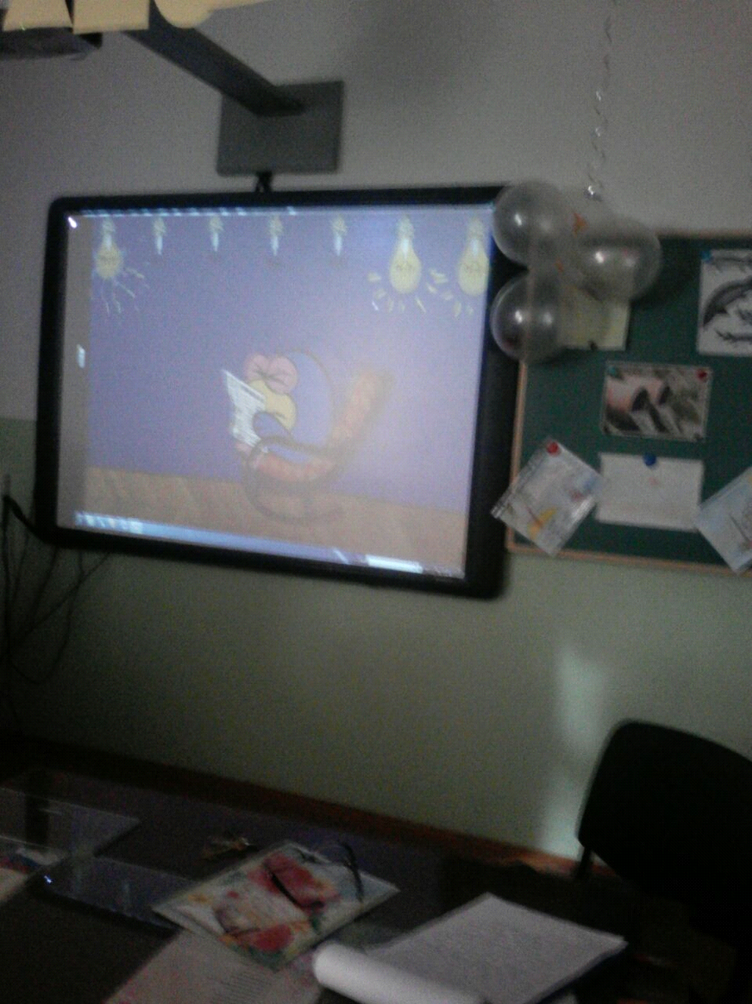

**просмотр видеофильма "Экология и энергосбережение"**

